TRƯỜNG ĐẠI HỌC CÔNG NGHỆ SÀI GÒN
KHOA CÔNG NGHỆ THÔNG TIN
---oOo---

THỰC TẬP CHUYÊN NGÀNH

Tên đề tài:
XÂY DỰNG WEBSITE QUẢN LÝ BÁN ĐIỆN THOẠI

Người hướng dẫn: ThS. HỒ ĐÌNH KHẢ
Sinh viên thực hiện:
1. Nguyễn Văn Thanh
2. Võ Thị Xuân Thao

TP. Hồ Chí Minh – 2025
LỜI CẢM ƠN
Trên thực tế không có sự thành công nào mà không có sự giúp đỡ, hỗ trợ từ những người xung quanh. Dù cho sự giúp đỡ đó là trực tiếp hay gián tiếp, là ít hay nhiều đều là những đóng góp vô cùng quý báu đối với chúng em.
Với những kiến thức đã tích lũy được trong suốt quá trình học tập và nghiên cứu, chúng em đã nhận được rất nhiều sự quan tâm, giúp đỡ rất tận tình từ các thầy cô và mọi người.
Với lòng biết ơn sâu sắc, chúng em xin gửi lời cảm ơn chân thành nhất đến những người đã và đang giúp đỡ chúng em trong những năm học tập tại mái trường thân yêu tại trường Đại học Công Nghệ Sài Gòn.
Những thầy cô tại khoa Công nghệ thông tin đã truyền cho chúng em ngọn lửa tâm huyết cùng với vốn kiến thức bao la của mình. Chúng em thật sự rất biết ơn các thầy cô, đặc biệt là thầy Hồ Đình Khả đã tận tâm hướng dẫn và giúp đỡ chúng em trong suốt thời gian làm đồ án Thực tập chuyên ngành.
Để bài báo cáo này có thể hoàn thành tốt đẹp thì không chỉ cần sự cố gắng của riêng chúng em mà còn nhờ sự hỗ trợ của những người xung quanh. Nếu không có sự chỉ dẫn tận tình của thầy cô, có lẽ bài báo cáo này đã không được hoàn thiện như vậy.
Do kiến thức còn nhiều hạn chế nên không tránh khỏi những thiếu sót trong cách trình bày, chúng em rất mong nhận được sự đóng góp ý kiến của quý thầy cô để đề tài của chúng em được hoàn thiện hơn.
Cuối cùng, chúng em xin kính chúc quý thầy cô nhiều sức khỏe, luôn tràn đầy nhiệt huyết trong sự nghiệp trồng người.

MỤC LỤC
Chương 1. GIỚI THIỆU 5
1.1 ĐẶT VẤN ĐỀ, MỤC TIÊU ĐỒ ÁN 5
1.1.1 Đặt vấn đề 5
1.1.2 Mục tiêu đồ án 6
1.2 NHỮNG THÁCH THỨC CẦN GIẢI QUYẾT 7
1.2.1 Thách thức về mặt kỹ thuật 7
1.2.2 Thách thức về mặt nghiệp vụ 7
1.3 NỘI DUNG, PHẠM VI THỰC HIỆN 7
1.3.1 Phân hệ quản lý (dành cho nội bộ cửa hàng) 8
1.3.2 Phân hệ khách hàng(dành cho khách hàng mua sắm) 8
1.4 KẾT QUẢ CẦN ĐẠT 9
1.4.1 Kết quả chức năng 9
1.4.2 Kết quả phi chức năng 10
Chương 2. PHƯƠNG PHÁP THỰC HIỆN 11
2.1 Các hệ thống tương tự 11
2.1.1 Hệ thống hiện hành CellphoneS 11
2.1.2 Hệ thống hiện hành DidongViet 17
2.2 Công nghệ sử dụng 17
2.2.1 Webserver - Tomcat 9.0 17
2.2.2 JSP 17
2.2.3 JSTL 17
2.2.4 JPA 18
2.2.5 MySQL 18
2.2.6 Công nghệ phía Client: HTM5 – CSS3 – JavaScript – Bootrap5 18
2.3 Phân tích yêu cầu 19
Chương 3. Thiết kế 19
Chương 4. Kết luận 19

Chương 1. GIỚI THIỆU

ĐẶT VẤN ĐỀ, MỤC TIÊU ĐỒ ÁN

Đặt vấn đề
Trong những năm gần đây, thị trường kinh doanh điện thoại di động tại Việt Nam phát triển mạnh với sự cạnh tranh của hàng nghìn cửa hàng với quy mô vừa và nhỏ. Tuy nhiên, phần lớn các cửa hàng này vẫn quản lý theo phương pháp thủ công hoặc sử dụng các phần mềm rời rạc, thiếu sự đồng bộ giữa các nghiệp vụ như quản lý sản phẩm, kho hàng, bán hàng, bảo hành, đơn hàng online và kế toán. Điều này dẫn đến nhiều vấn đề nghiêm trọng trong vận hành như:
- Dễ sai sót trong quá trình nhập - xuất kho, kiểm tra tồn kho hoặc thống kê doanh thu.
- Khó theo dõi lịch sử bảo hành và đổi trả theo từng số IMEI, dễ gây nhầm lẫn hoặc tranh chấp với khách hàng.
- Thiếu kênh bán hàng trực tuyến, làm mất đi một lượng lớn khách hàng tiềm năng trong thời đại thương mại điện tử.
- Không có hệ thống báo cáo tổng hợp, khiến chủ cửa hàng khó nắm bắt doanh thu.
- Không đáp ứng được mô hình kinh doanh đa kênh (offline - online) ngày càng phổ biến.
Trước thực trạng đó, việc xây dựng một hệ thống phần mềm quản lý bán điện thoại tập trung - tự động - chính xác - hỗ trợ cả bán hàng trực tiếp và bán hàng trực tuyến là yêu cầu cấp thiết nhằm giúp cửa hàng nâng cao hiệu quả kinh doanh, giảm sai sót và tăng tính chuyên nghiệp.
Hệ thống được xây dựng không chỉ giải quyết các hạn chế của phương pháp quản lý thủ công mà còn hướng đến hỗ trợ chủ cửa hàng trong công tác điều hành, hỗ trợ nhân viên trong quy trình bán hàng và mang lại trải nghiệm mua sắm hiện đại cho khách hàng. Đây cũng là bước quan trọng trong quá trình chuyển đổi số và mở rộng mô hình kinh doanh trong bối cảnh thị trường di động cạnh tranh mạnh mẽ như hiện nay.

Mục tiêu đồ án
Đề tài “ Xây dựng website quản lý mua bán điện thoại” được thực hiện nhằm xây dựng một hệ thống hỗ trợ hoạt động quản lý, kinh doanh và chăm sóc khách hàng cho các cửa hàng và chuỗi cửa hàng điện thoại quy mô nhỏ đến trung bình.
Hệ thống hướng đến việc đồng bộ toàn bộ quy trình bán hàng từ khâu nhập hàng, quản lý sản phẩm, tạo đơn hàng, thanh toán, giao hàng, đổi trả – bảo hành, cho đến thống kê doanh thu và báo cáo tài chính.
Đồng thời, hệ thống cung cấp một nền tảng giúp khách hàng có thể tìm kiếm sản phẩm, mua hàng trực tuyến, thanh toán và tra cứu bảo hành. Hệ thống còn là giải pháp chuyển đổi số toàn diện, giúp các cửa hàng điện thoại phát triển theo hướng kinh doanh đa kênh, vừa bán hàng trực tiếp(offline) vừa bán hàng trực tuyến(online).
Các mục tiêu của ứng dụng bao gồm:
- Tự động hóa các nghiệp vụ chính của cửa hàng như: quản lý sản phẩm, quản lý kho, bán hàng, đơn hàng, bảo hành – đổi trả, thanh toán, khuyến mãi và chăm sóc khách hàng.
- Hạn chế sai sót và thao tác thủ công, giúp tiết kiệm thời gian, tăng hiệu quả làm việc, đảm bảo tính minh bạch và khả năng theo dõi hoạt động kinh doanh theo thời gian thực.
- Đối với chủ cửa hàng: có quyền quản trị cao nhất, theo dõi toàn bộ tình hình doanh thu, hàng tồn kho, đơn hàng, và hiệu suất làm việc của nhân viên.
- Đối với nhân viên: dễ dàng tra cứu thông tin sản phẩm, lập hóa đơn, bán hàng, xử lý đơn online và quản lý quy trình bảo hành sản phẩm.
- Đối với kế toán: ghi nhận thu, chi, công nợ, chi phí nhập hàng, bảo hành và tạo các báo cáo tài chính cơ bản, hỗ trợ thống kế và phân tích lợi nhuận theo thời gian.
- Đối với khách hàng: cung cấp kênh mua sắm tiện lợi, cho phép khách hàng đăng nhập, tìm kiếm thông tin sản phẩm, đặt hàng online, thanh toán và theo dõi tình trạng đơn hàng, bảo hành, hoặc gửi yêu cầu hỗ trợ trực tuyến.

1.2 NHỮNG THÁCH THỨC CẦN GIẢI QUYẾT

Thách thức về mặt kỹ thuật
- Thiết kế cơ sở dữ liệu lớn và phức tạp: nhiều bảng liên quan như sản phẩm, kho, đơn hàng, bảo hành, kế toán, khách hàng, nhân viên.
- Đồng bộ dữ liệu đa phân hệ: cập nhật tồn kho, đồng bộ đơn hàng online – offline, cập nhật trạng thái bảo hành theo thời gian thực.
- Xử lý phân quyền và bảo mật: phân quyền cho quản lý, nhân viên bán hàng, kế toán, kỹ thuật viên, và khách hàng.
- Xử lý giao dịch có tính ràng buộc: bán hàng → trừ kho, đổi trả → cập nhật kho, bảo hành → cập nhật trạng thái.
- Thiết kế giao diện trực quan cho cả người quản lý và khách hàng.
- Đảm bảo hiệu năng khi số lượng sản phẩm/dữ liệu lớn, đặc biệt với tìm kiếm và lọc sản phẩm online.
- Tích hợp thanh toán: COD, chuyển khoản, ví điện tử.
- Xử lý hình ảnh sản phẩm, dung lượng ảnh, tải lên, nén ảnh.

Thách thức về mặt nghiệp vụ
- Quản lý hàng tồn kho theo nhiều chi nhánh, nhập hàng - chuyển kho - xuất kho.
- Quy trình đổi trả - bảo hành theo số IMEI, dễ sai nếu không đồng bộ tốt.
- Quản lý báo cáo doanh thu, thống kê theo thời gian, theo nhân viên, theo sản phẩm.
- Bán hàng online cần xử lý nhiều trạng thái: chờ xác nhận – đang giao – giao thành công – hoàn đơn.
- Đảm bảo dữ liệu tài chính – kế toán chính xác.

NỘI DUNG, PHẠM VI THỰC HIỆN
Hệ thống website “Quản lý mua bán điện thoại” được xây dựng nhằm hỗ trợ toàn bộ hoạt động quản lý và bán hàng trong lĩnh vực kinh doanh điện thoại di động. Hệ thống hướng đến việc phục vụ các cửa hàng và chuỗi cửa hàng điện thoại quy mô nhỏ đến trung bình tại các khu vực có hoạt động kinh doanh sôi động như TP. Hồ Chí Minh, Hà Nội và các đô thị lớn.
Hệ thống giúp tự động hóa và đồng bộ hóa các quy trình quản lý sản phẩm, khách hàng, đơn hàng, bảo hành, kế toán và chăm sóc khách hàng. Hệ thống được triển khai cho cả nội bộ cửa hàng (quản lý, nhân viên bán hàng, nhân viên kho, kế toán, kỹ thuật viên bảo hành) và khách hàng bên ngoài thông qua nền tảng mua sắm trực tuyến.
Phạm vi của đề tài bao gồm:
- Phân tích yêu cầu của người dùng và xác định danh sách các chức năng chính của hệ thống.
- Thiết kế cơ sở dữ liệu, bao gồm mô hình ERD, lược đồ thực thể – quan hệ và các ràng buộc dữ liệu.
- Thiết kế xử lý và xây dựng giao diện minh họa cho các chức năng quan trọng.
- Xây dựng các biểu đồ UML mô tả hệ thống như Use Case, Activity Diagram, Sequence Diagram…
- Mô tả các quy trình nghiệp vụ chính: nhập hàng, bán hàng, đặt hàng online, giao hàng, đổi trả, bảo hành và thống kê doanh thu.

Phân hệ quản lý (dành cho nội bộ cửa hàng)
- Quản lý người dùng: phân quyền cho quản lý, nhân viên; hỗ trợ đăng ký, đăng nhập và quản lý tài khoản.
- Quản lý sản phẩm: thêm/sửa/xóa sản phẩm, tìm kiếm, cập nhật thông tin chi tiết và hình ảnh sản phẩm.
- Quản lý đơn hàng: lập hóa đơn, tính tổng tiền, lưu thông tin khách hàng, theo dõi lịch sử mua hàng.
- Quản lý kho hàng: cập nhật số lượng tồn, kiểm tra kho, quản lý phiếu nhập – xuất, chuyển kho giữa các chi nhánh.
- Hỗ trợ khách hàng: tìm kiếm sản phẩm, tra cứu thông tin, hỗ trợ đặt hàng.
- Quản lý kế toán – tài chính: quản lý giao dịch thu/chi, công nợ, chi phí nhập hàng và chi phí sửa chữa.
- Thống kê – báo cáo: tổng hợp doanh thu theo thời gian, theo sản phẩm, theo đơn hàng.
- Quản lý bảo hành: tạo và cập nhật phiếu bảo hành, theo dõi tình trạng sửa chữa, lưu lịch sử theo số IMEI; quản lý linh kiện và chi phí sửa chữa.

Phân hệ khách hàng(dành cho khách hàng mua sắm)
- Quản lý tài khoản khách hàng: đăng ký, đăng nhập, quên mật khẩu, chỉnh sửa thông tin cá nhân và địa chỉ nhận hàng.
- Xem và tra cứu sản phẩm: tìm kiếm, lọc theo giá - hãng - cấu hình; xem chi tiết sản phẩm, hình ảnh, so sánh sản phẩm.
- Giỏ hàng: thêm/xóa sản phẩm, cập nhật số lượng, xem tổng tiền.
- Đặt hàng và thanh toán: chọn địa chỉ nhận hàng, phương thức thanh toán (COD, chuyển khoản, trả góp).
- Quản lý đơn hàng: theo dõi trạng thái đơn hàng: chờ xác nhận - đang giao - đã giao - hoàn thành - hủy.

KẾT QUẢ CẦN ĐẠT

Kết quả chức năng
STT | Chức năng | Tiêu chí
1 | Quản lý tài khoản và phân quyền người dùng | - Đăng ký/đăng nhập đúng.  - Phân quyền chính xác cho admin, nhân viên, khách hàng.  - Không truy cập được chức năng ngoài quyền.
2 | Quản lý danh mục sản phẩm | - Thêm/sửa/xóa danh mục sản phẩm và cập nhật dữ liệu chính xác lên cơ sở dữ liệu.  - Tìm kiếm, lọc sản phẩm theo danh mục, têntrả về kết qu ả đúng và đầy đủ.  - Chỉ người có quyền được phép chỉnh sửa/xóa danh mục sản phẩm.
2 | Quản lý sản phẩm | - Thêm/sửa/xóa sản phẩm và cập nhật dữ liệu chính xác lên cơ sở dữ liệu.  - Tìm kiếm, lọc sản phẩm theo tên, hãng, giá… trả về kết quả đúng và đầy đủ.  - Hình ảnh hiển thị đầy đủ, đúng định dạng.  - Chỉ người có quyền được phép chỉnh sửa/xóa sản phẩm.
3 | Quản lý kho | - Cập nhật tồn kho tự động khi nhập/xuất/bán.  - Hiển thị số lượng tồn chính xác.  - Lưu lịch sử nhập – xuất rõ ràng
4 | Quản lý đơn hàng | - Theo dõi trạng thái đơn đầy đủ: chờ - duyệt – giao - hoàn thành - hủy.  - Nhân viên và khách hàng xem trạng thái theo thời gian thực  - Đơn hàng không bị sai lệch dữ liệu.  - Lập hóa đơn nhanh và đúng số tiền.  - Lưu lịch sử hóa đơn rõ ràng.  - Không bị trùng hoặc mất dữ liệu.
5 | Quản lý giao hàng | - Cập nhật chính xác tiến trình giao hàng.  - Khách hàng xem được trạng thái giao hàng.  - Không mất dữ liệu giao nhận.
7 | Quản lý khách hàng | - Lưu thông tin cá nhân đầy đủ.  - Hiển thị lịch sử mua hàng – bảo hành – đánh giá.  - Tìm kiếm khách hàng đúng và nhanh.
12 | Giỏ hàng và đặt hàng trực tuyến | - Thêm, xóa sản phẩm.  - Tính tổng tiền chính xác.  - Quy trình đặt hàng không lỗi.
14 | Thống kê và báo cáo | - Báo cáo doanh thu, tồn kho, sản phẩm bán ra.

Kết quả phi chức năng
STT | Kết quả cần đạt | Tiêu chí đánh giá
1 | Hiệu năng | - Tốc độ tải trang < 2 giây.  - Tìm kiếm trả kết quả < 1.5 giây.
2 | Bảo mật | - Hệ thống phân quyền rõ ràng, kiểm soát truy cập đúng vai trò.
3 | Ổn định hệ thống | - Hệ thống không sập khi 20-30 người dùng cùng lúc.  - Không mất dữ liệu khi thao tác, không lỗi nghiêm trọng khi refresh nhiều lần.
4 | Dễ sử dụng | - Giao diện đơn giản, rõ ràng, dễ thao tác.  - Các chức năng quan trọng hiển thị dễ truy cập.
5 | Khả năng mở rộng | - Dễ thêm chi nhánh, thêm nghiệp vụ.  - Mở rộng thêm chức năng mà không ảnh hưởng hệ thống cũ.
6 | Tương thích đa nền tảng | - Website chạy tốt trên Chrome, Edge, Firefox.  - Hiển thị đúng trên PC – Tablet – Mobile
7 | Sao lưu và phục hồi | - Backup/restore dữ liệu thành công.

Chương 2. PHƯƠNG PHÁP THỰC HIỆN

2.1 CÁC HỆ THỐNG TƯƠNG TỰ

Hệ thống hiện hành CellphoneS
CellphoneS là ứng dụng bán hàng trực tuyến của chuỗi bán lẻ CellphoneS, cung cấp các sản phẩm công nghệ như điện thoại, laptop, máy tính bảng, phụ kiện, đồ gia dụng và thiết bị thông minh. Đây là một trong những kênh bán hàng chính thức của chuỗi cửa hàng CellphoneS trên nền tảng di động.
Hệ thống được triển khai đồng bộ giữa website, ứng dụng di động và các cửa hàng vật lý trên toàn quốc.
Ứng dụng được phát triển nhằm mang lại trải nghiệm mua sắm nhanh chóng, tiện lợi, giúp người dùng có thể tra cứu sản phẩm, so sánh giá, đặt hàng và theo dõi khuyến mãi trực tiếp trên điện thoại.

2.1.1.1 Trang chủ

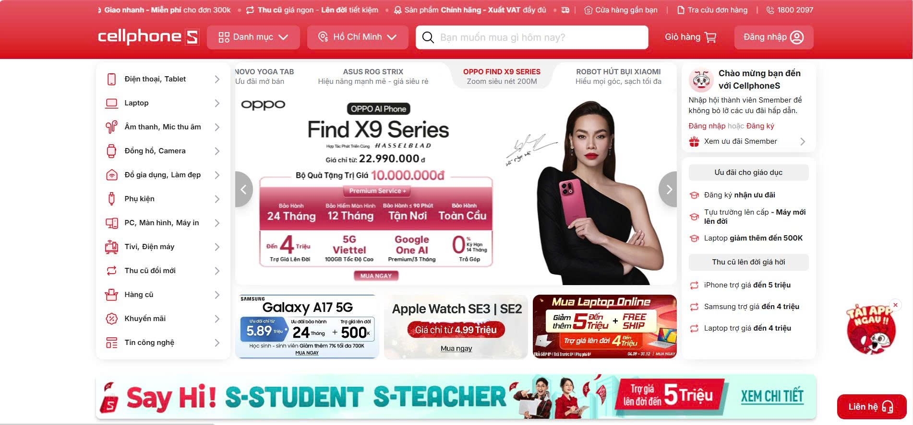
Hình 2.1 Trang chủ ứng dụng CellphoneS
- Hiển thị thanh tìm kiếm, danh mục sản phẩm, banner khuyến mãi, sản phẩm nổi bật, sản phẩm theo danh mục (điện thoại, laptop, tablet...), tin tức công nghệ mới.
- Cho phép người dùng tìm kiếm sản phẩm theo tên hoặc mã, truy cập nhanh đến các danh mục hoặc chương trình khuyến mãi, xem thông tin sản phẩm và giá bán trực tiếp.

2.1.1.2 Danh mục sản phẩm
- Hiển thị: Các nhóm sản phẩm chính như điện thoại, laptop, tablet, đồng hồ, phụ kiện,… cùng hình ảnh và giá.
- Cho phép lọc, sắp xếp sản phẩm theo thương hiệu, giá, khuyến mãi, nhấn vào sản phẩm để xem chi tiết (mô tả, thông số kỹ thuật, đánh giá, so sánh,…).
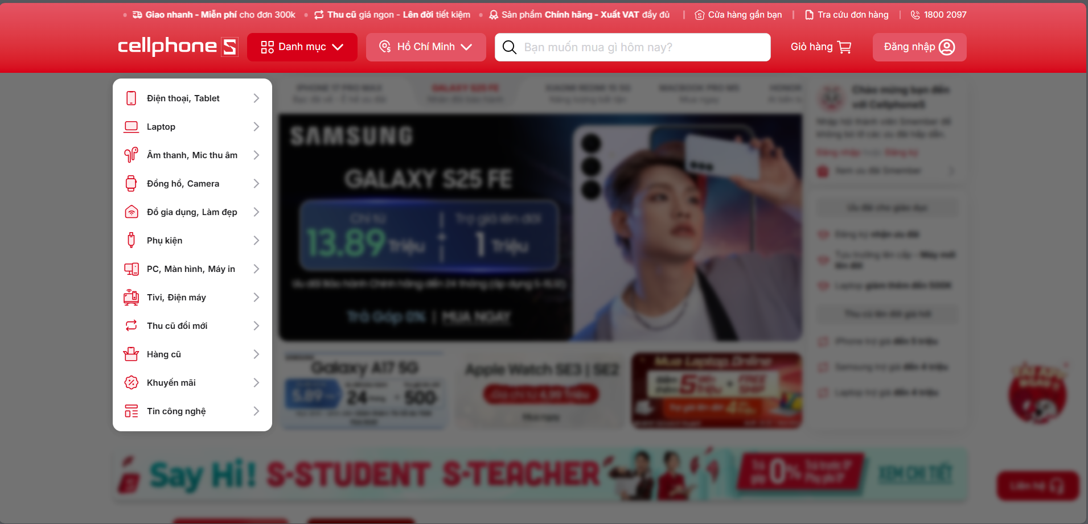
Hình 2.2 Danh mục ứng dụng CellphoneS

2.1.1.3 Giỏ hàng
- Hiển thị: Danh sách sản phẩm đã chọn, số lượng, giá tạm tính, tổng tiền.
- Cho phép: cập nhật số lượng hoặc xóa sản phẩm khỏi giỏ, nhập mã giảm giá, chọn hình thức nhận hàng (giao tận nhà hoặc nhận tại cửa hàng), tiến hành thanh toán.
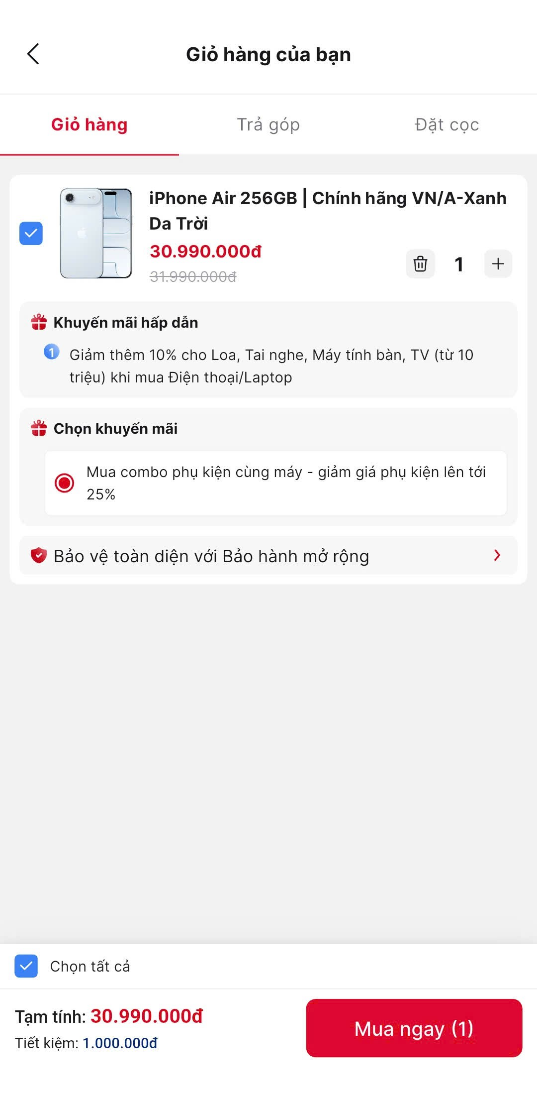
Hình 2.3 Giao diện giỏ hàng

2.1.1.4 Tài khoản người dùng
- Hiển thị: Thông tin cá nhân, địa chỉ giao hàng, lịch sử mua hàng, hạng thành viên, ưu đãi, mã giảm giá, sản phẩm yêu thích.
- Cho phép: đăng ký, đăng nhập, đổi mật khẩu, cập nhật thông tin, quản lý đơn hàng (xem trạng thái, theo dõi giao hàng, hủy đơn), tra cứu bảo hành, quản lý mã giảm giá và ưu đãi thành viên, liên kết tài khoản mạng xã hội để đăng nhập nhanh.
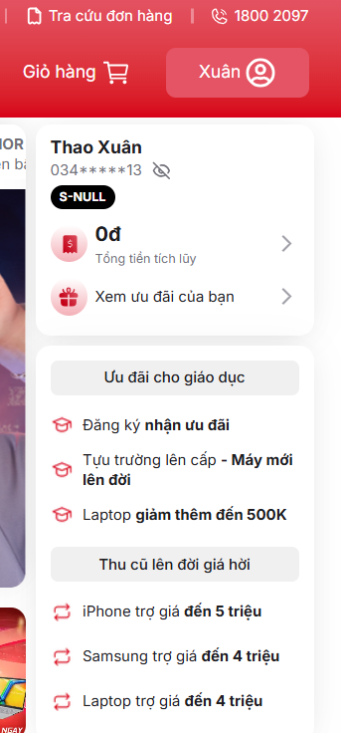
Hình 2.4 Giao diện tài khoản

2.1.1.5 Đăng ký và đăng nhập
- Hiển thị: Giao diện đăng nhập và đăng ký tài khoản.
- Cho phép:
- Đăng ký: Nhập họ tên, số điện thoại, email, mật khẩu. Có thể liên kết nhanh qua tài khoản Google hoặc Zalo, gửi mã OTP thông qua SMS hoặc Zalo.
- Đăng nhập: Sử dụng số điện thoại, mật khẩu, email hoặc tài khoản liên kết.
- Quên mật khẩu: Gửi mã xác nhận qua SMS hoặc email để đặt lại.
- Lưu phiên đăng nhập: Giúp người dùng không cần đăng nhập lại mỗi lần mở ứng dụng.
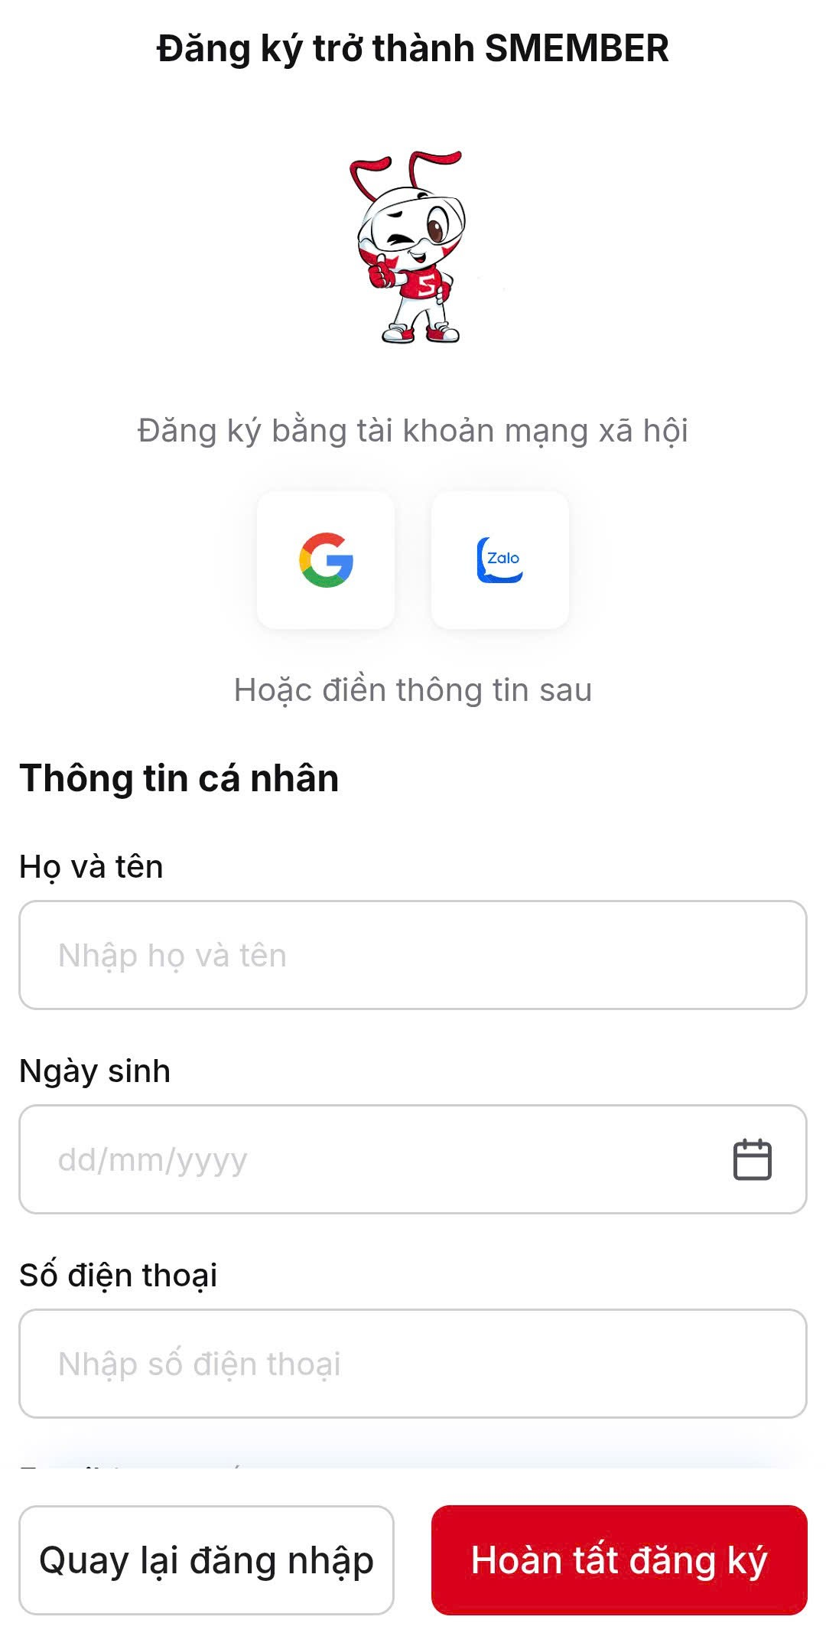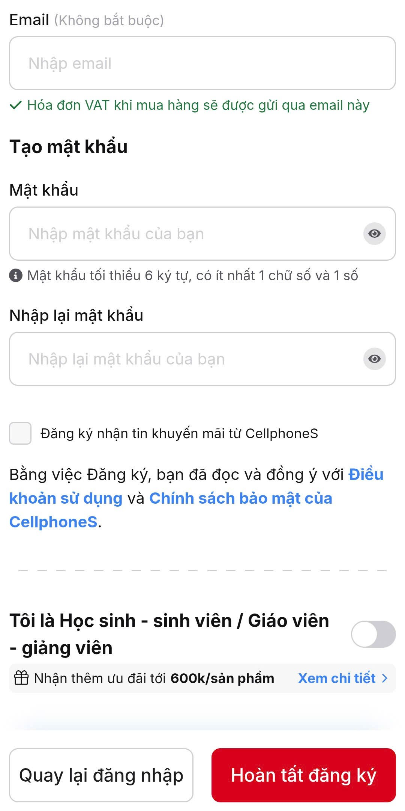
Hình 2.5 Giao diện đăng ký
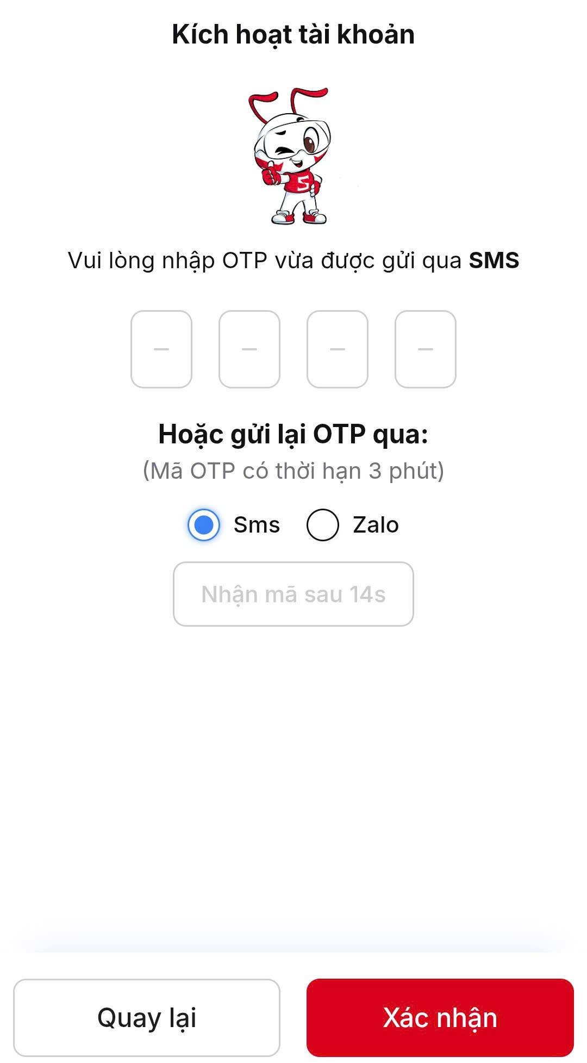
Hình 2.6 Gửi mã OTP khi đăng ký
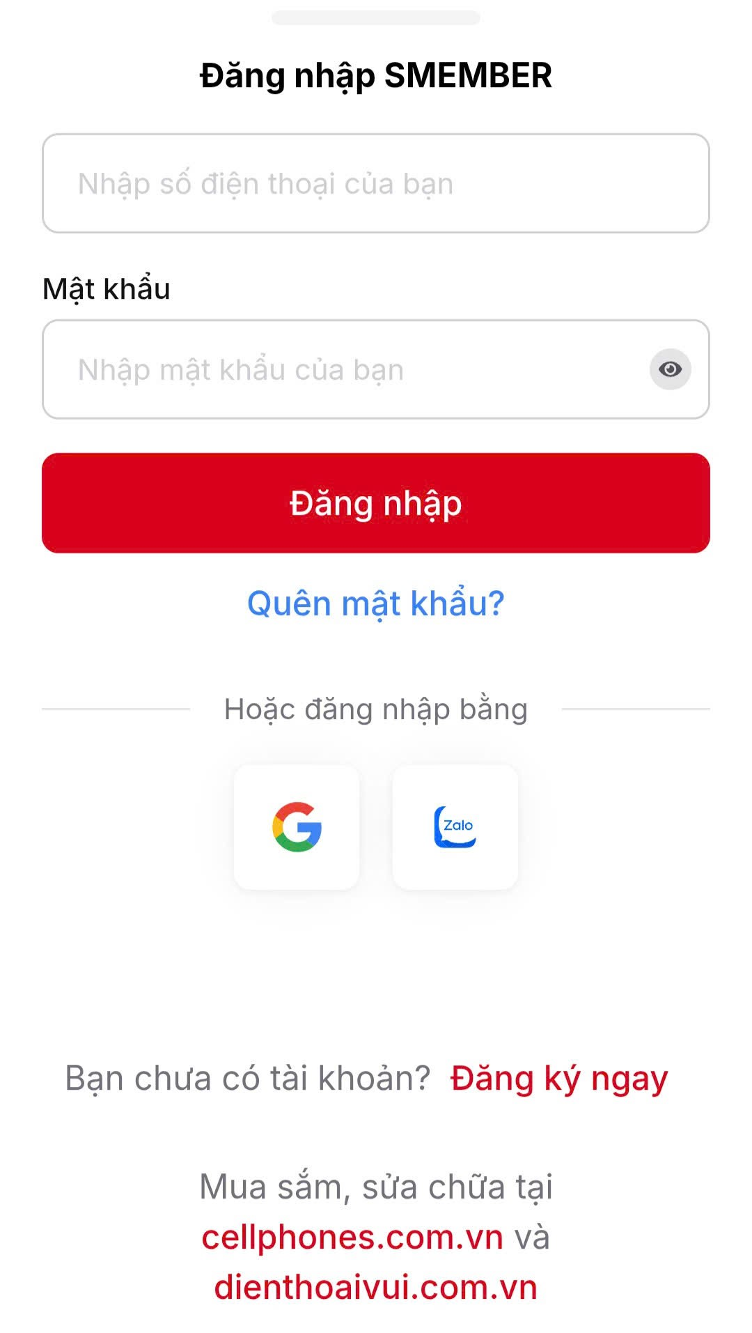
Hình 2.7 Giao diện đăng nhập

2.1.1.6 Tư vấn và hỗ trợ
- Hiển thị: Các kênh liên hệ (hotline, chat trực tuyến, email), hướng dẫn mua hàng, chính sách bảo hành và đổi trả.
- Cho phép gửi yêu cầu hỗ trợ, trò chuyện trực tuyến với nhân viên, đặt lịch sửa chữa hoặc bảo hành sản phẩm.

2.1.1.7 Nhận xét
- Ưu điểm
- Bố cục rõ ràng, dễ sử dụng cho mọi đối tượng người dùng.
- Thanh tìm kiếm lớn, banner khuyến mãi nổi bật giúp tiếp cận thông tin nhanh chóng.
- Hình ảnh sản phẩm rõ nét, có so sánh, đánh giá trực tiếp.
- Tốc độ tải nhanh và thao tác mượt
- Hoạt động ổn định trên đa dạng thiết bị Android/iOS.
- Dữ liệu giữa website - mobile app - cửa hàng vật lý được đồng bộ.
- Tích hợp nhiều tiện ích hỗ trợ mua sắm (tư vấn trực tuyến, chat AI, hotline, hiển thị chính sách bảo hành, đổi trả rõ ràng, đặt lịch sửa chữa - Điện Thoại Vui).
- Nhược điểm
- Một số tính năng còn phức tạp với người lớn tuổi.
- Tải hình ảnh lớn đôi khi gây chậm
- Nhiều banner quảng cáo.
- Tính năng thông báo đẩy đôi khi làm phiền.

Hệ thống hiện hành DidongViet
- Di Động Việt là nền tảng thương mại điện tử thuộc hệ thống bán lẻ Di Động Việt – một trong những chuỗi cửa hàng công nghệ lớn tại Việt Nam. Ứng dụng cung cấp các sản phẩm như điện thoại, laptop, tablet, đồng hồ, phụ kiện, thiết bị thông minh và dịch vụ sửa chữa – bảo hành.
- Hệ thống được triển khai đồng bộ giữa website, ứng dụng di động và hơn 80 cửa hàng vật lý trên toàn quốc.
- Ứng dụng hướng đến tối ưu trải nghiệm mua sắm, giúp người dùng dễ dàng xem sản phẩm, so sánh giá, đặt mua, theo dõi đơn hàng và cập nhật các ưu đãi mới nhất.

2.1.2.1 Trang chủ
Hiển thị thanh tìm kiếm, danh mục sản phẩm, banner ưu đãi, flash sale, sản phẩm nổi bật và tin công nghệ.
Cho phép người dùng:
- Tìm kiếm nhanh theo tên sản phẩm hoặc từ khóa
- Chuyển đến danh mục mong muốn (điện thoại, Tablet, MacBook, Apple Watch…)
- Xem giá, khuyến mãi và chương trình trả góp 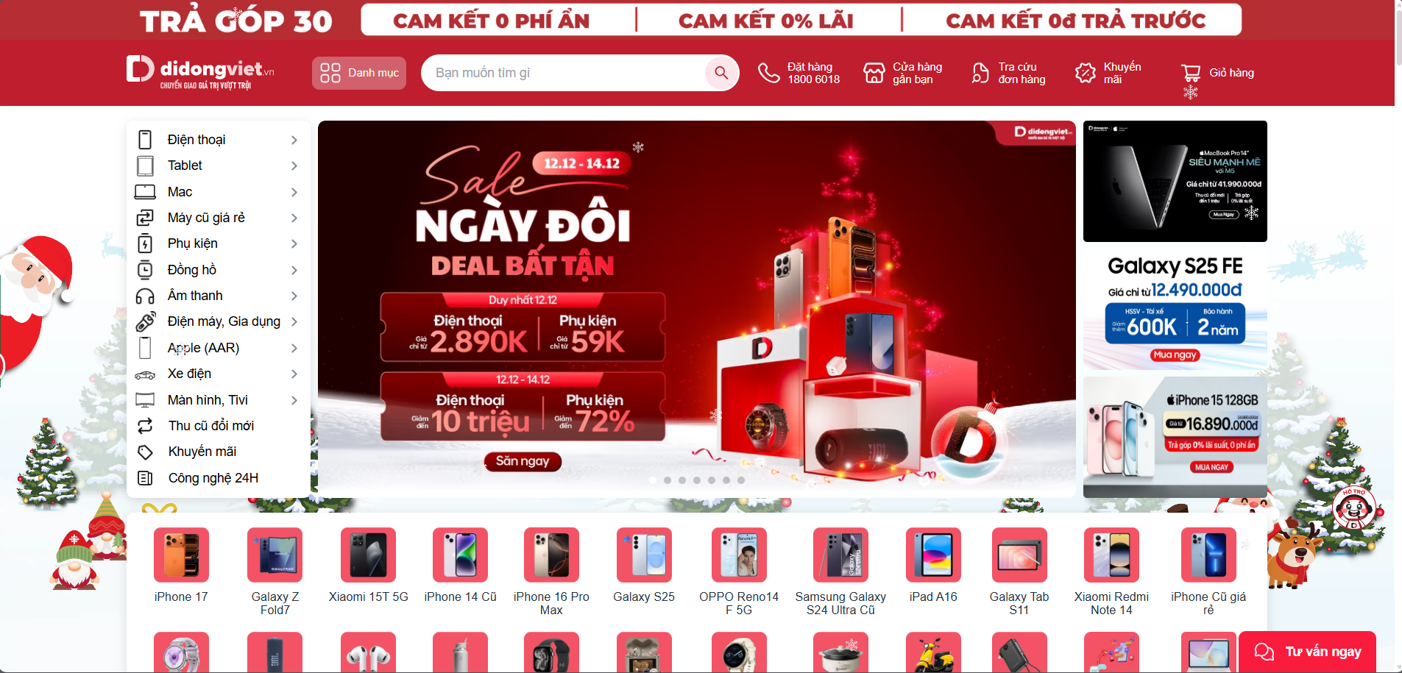
Hình 2.8. Giao diện trang chủ

2.1.2.2. Danh mục sản phẩm
Hiển thị danh sách sản phẩm theo nhóm: Apple, Samsung, Xiaomi, Laptop, Tablet, Smartwatch, Phụ kiện…
Có đầy đủ chức năng lọc:
- Theo thương hiệu
- Theo mức giá
- Theo dung lượng, màu sắc
- Theo khuyến mãi đang áp dụng
- Người dùng có thể nhấn để xem chi tiết bao gồm mô tả, cấu hình, đánh giá và giá bán.
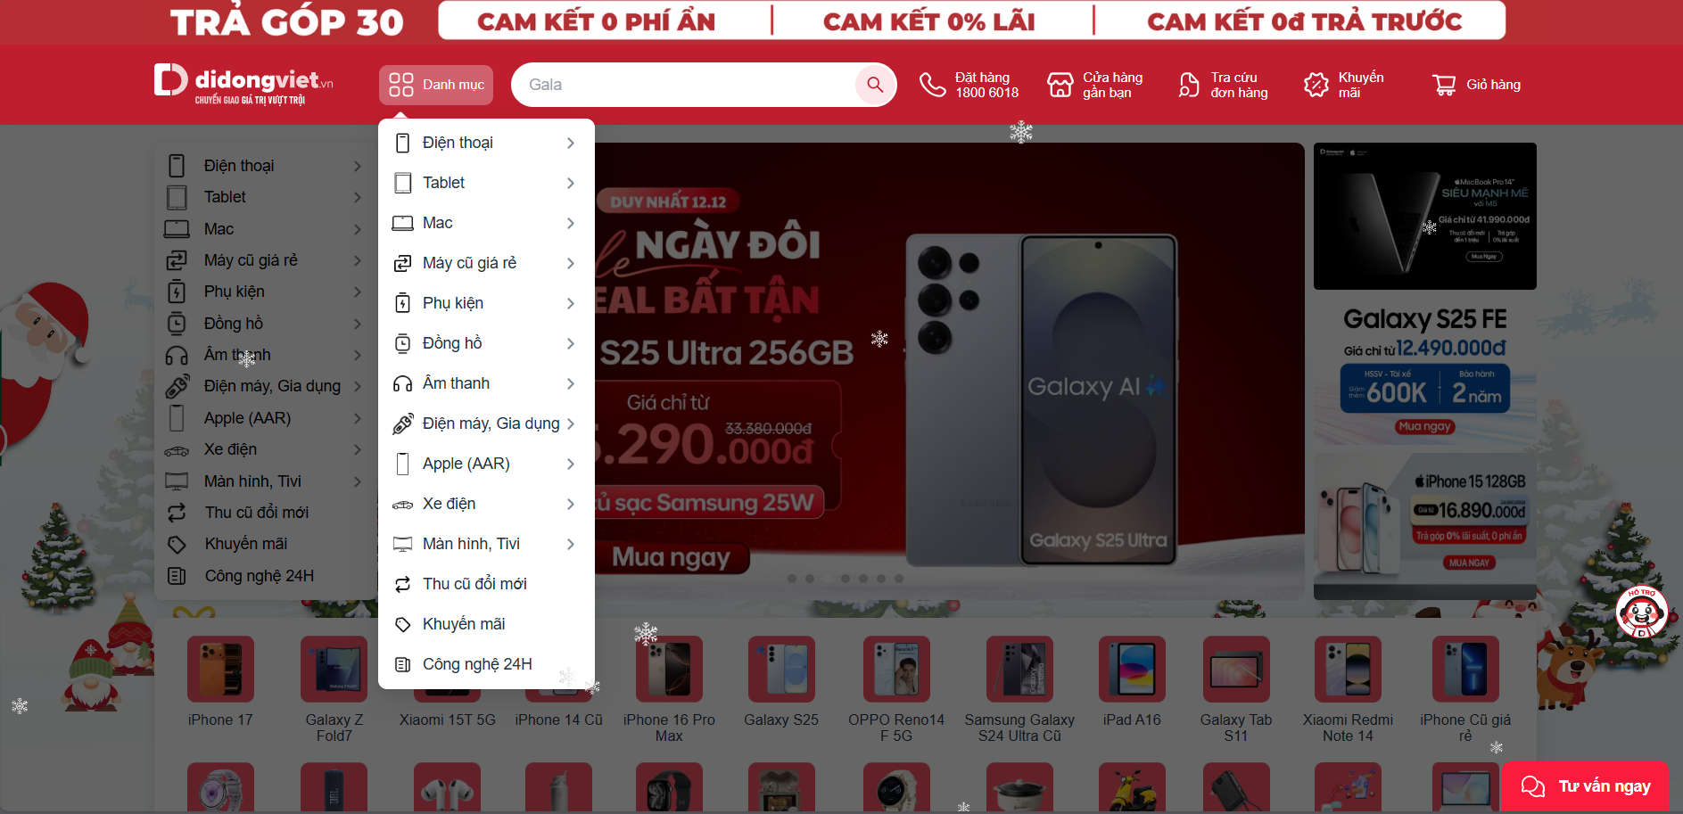
Hình 2.9 Giao diện danh mục

2.1.2.3 Giỏ hàng
Hiển thị danh sách sản phẩm đã thêm vào giỏ với:
- Tên sản phẩm
- Hình ảnh
- Giá bán
- Số lượng
- Tổng tiền tạm tính
Cho phép người dùng:
- Tăng/giảm số lượng sản phẩm
- Xóa sản phẩm khỏi giỏ
- Áp mã giảm giá
- Chọn hình thức nhận hàng (tại cửa hàng hoặc giao tận nơi)
- Tiến hành thanh toán
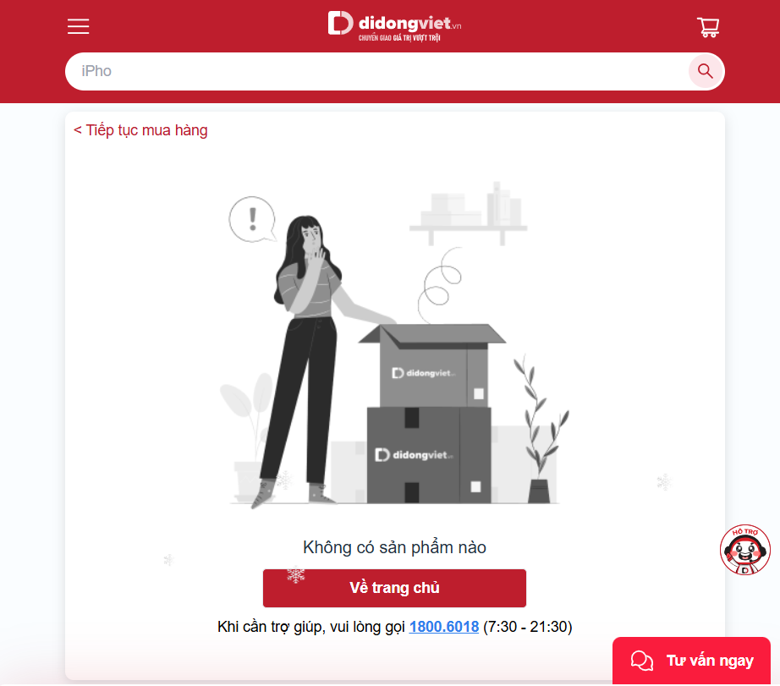
Hình 2.10 Giao diện giỏ hàng

2.1.2.4 Tài khoản người dùng
Hiển thị:
- Thông tin cá nhân
- Lịch sử mua hàng
- Điểm thành viên
- Mã giảm giá
- Sản phẩm yêu thích
Chức năng:
- Đăng ký, đăng nhập, đổi mật khẩu
- Cập nhật hồ sơ cá nhân
- Theo dõi trạng thái đơn hàng
- Kiểm tra thông tin bảo hành
- Nhận ưu đãi dành cho thành viên thân thiết

2.1.2.4 Đăng ký & đăng nhập
Cho phép người dùng đăng ký bằng:
- Số điện thoại
- Email
- Đăng nhập nhanh qua Google, Facebook
Tính năng kèm theo:
- Gửi mã OTP xác thực
- Quên mật khẩu → gửi mã đặt lại
- Lưu phiên, đăng nhập một lần sử dụng lâu dài

2.1.2.5 Nhận xét
Ưu điểm:
- Giao diện đẹp, rõ ràng, trực quan
- Thông tin sản phẩm chi tiết, phân loại rõ ràng
- Tốc độ tải nhanh, thao tác mượt
- Hỗ trợ đa nền tảng: website – app – cửa hàng
- Tích hợp nhiều tiện ích: trả góp 0%, chat tư vấn, kiểm tra bảo hành, ưu đãi cho thành viên.
Nhược điểm:
- Banner quảng cáo xuất hiện nhiều
- Một số mục khuyến mãi yêu cầu đăng nhập mới dùng được
- Lượng thông tin lớn, đôi khi gây khó cho người dùng mới

2.2 CÔNG NGHỆ SỬ DỤNG

Webserver - Tomcat 9.0
Đặc điểm:
- Server chạy các ứng dụng Java Web (Servlet, JSP).
- Nhẹ, dễ triển khai, phù hợp với mô hình MVC truyền thống.
Ưu điểm:
- Cấu hình đơn giản.
- Tương thích tốt với Servlet API 4.0 và JSP.
- Chạy ổn định với JPA/Hibernate.
Lý do sử dụng:
- Dễ triển khai dự án thực tế.

JSP
Đặc điểm:
- Công nghệ hiển thị giao diện (View) trong mô hình MVC.
- Cho phép nhúng mã Java hoặc sử dụng JSTL để xử lý nội dung động.
Ưu điểm:
- Dễ xây dựng giao diện admin, giao diện khách hàng.
- Truyền dữ liệu từ Servlet xuống JSP thuận tiện.
- Hỗ trợ JSTL giúp giảm mã Java, tăng tính sạch đẹp của code.
Lý do sử dụng:
- Thích hợp cho các trang CRUD sản phẩm, đơn hàng, giỏ hàng.

JSTL
Đặc điểm:
- Bộ thẻ chuẩn hỗ trợ xử lý logic trên trang JSP: if, forEach, định dạng số, ngày tháng,…
Ưu điểm:
- Code rõ ràng, dễ bảo trì hơn scriptlet.
- Chuẩn hóa View layer trong Java Web.
Lý do sử dụng:
- Giảm tối đa việc viết mã Java trong JSP.
- Làm giao diện sản phẩm, phân trang, hiển thị danh sách… gọn và chuyên nghiệp.

JPA
Đặc điểm:
- Công nghệ ORM ánh xạ đối tượng Java ↔ bảng trong database.
- Giảm viết SQL thủ công nhờ Entity, Repository/DAO.
Ưu điểm:
- Dễ thao tác CRUD: sản phẩm, khách hàng, đơn hàng.
- Quản lý kết nối hiệu quả, tránh lỗi SQL Injection.
- Tự động sinh query.
Lý do sử dụng:
- Hệ thống quản lý bán điện thoại có nhiều bảng quan hệ
- Mở rộng tính năng dễ dàng (thêm thuộc tính, thêm bảng).

MySQL
Đặc điểm:
- Hệ quản trị cơ sở dữ liệu phổ biến, hiệu năng cao.
- Hỗ trợ tốt với Java thông qua JDBC và JPA/Hibernate.
Ưu điểm:
- Dễ thiết kế bảng
- Truy vấn nhanh, ổn định.
- Miễn phí, dễ cài đặt và deploy.
Lý do sử dụng:
- Kết hợp tốt với Tomcat và Hibernate.

Công nghệ phía Client: HTM5 – CSS3 – JavaScript – Bootrap5
Ưu điểm:
- HTML5: tạo cấu trúc trang web.
- CSS3: tạo giao diện đẹp, bố cục.
- JavaScript: xử lý sự kiện (giỏ hàng, tìm kiếm, AJAX).
- Bootstrap 5: giao diện responsive, nhiều component sẵn.
Lý do sử dụng:
- Tạo UI nhanh, hiện đại.
- Thích hợp trang admin & trang khách hàng.

2.3 PHÂN TÍCH YÊU CẦU
Hệ thống Quản lý mua bán điện thoại được triển khai trong phạm vi các cửa hàng và chuỗi cửa hàng điện thoại quy mô nhỏ đến trung bình tại TP. Hồ Chí Minh, Hà Nội và các tỉnh thành lớn khác trên cả nước, nơi nhu cầu mua bán, sửa chữa và bảo hành điện thoại diễn ra thường xuyên.
Hệ thống cung cấp giao diện cho phép khách hàng thực hiện toàn bộ trải nghiệm mua sắm trực tuyến, dễ dàng tìm kiếm, đặt mua và theo dõi sản phẩm. Đồng thời, website giúp cửa hàng quản lý và điều hành các hoạt động kinh doanh hàng ngày một cách hiệu quả.
Mỗi cửa hàng trong chuỗi có trung bình 8-10 nhân viên, trong đó có 1 quản lý, 3-5 nhân viên bán hàng, 1 kế toán, 2-3 kỹ thuật viên bảo hành. Các chi nhánh hoạt động độc lập về vận hành nhưng dữ liệu về sản phẩm, đơn hàng và khách hàng được đồng bộ giữa các chi nhánh giúp quản lý dễ dàng theo dõi tình hình kinh doanh tổng thể.
Cửa hàng kinh doanh các mặt hàng điện thoại di động thuộc nhiều thương hiệu phổ biến như Apple, Samsung, Oppo, Xiaomi, Realme,…cùng các phụ kiện đi kèm như ốp lưng, cáp sạc, tai nghe, pin dự phòng, miếng dán cường lực và linh kiện thay thế.
Cửa hàng áp dụng chính sách bảo hành và đổi trả rõ ràng: sản phẩm lỗi do nhà sản xuất được đổi mới trong 7 ngày đầu hoặc bảo hành miễn phí trong 12 tháng. Với sản phẩm lỗi do người dùng, bộ phận kỹ thuật sẽ báo giá và tiến hành sửa chữa có thu phí tùy theo mức độ hư hỏng.
Ngoài ra, cửa hàng thường xuyên triển khai chính sách khách hàng thân thiết với chính sách khuyến mãi, tích điểm, voucher điện tử, các chương trình giảm giá, và tặng quà phụ kiện thường được triển khai vào dịp lễ, Tết hoặc khi ra mắt sản phẩm mới.
Với khách mua hàng online, website cung cấp dịch vụ giao hàng tận nơi trên toàn quốc, hỗ trợ thanh toán khi nhận hàng (COD) hoặc qua ngân hàng. Thời gian giao hàng trung bình từ 1-5 ngày tùy khu vực, kèm theo tính năng theo dõi đơn hàng và thông báo trạng thái vận chuyển giúp khách chủ động trong việc nhận hàng.
Website giúp thay thế phương phản quản lý thủ công, cho phép nhập, lưu trữ và quản lý toàn bộ thông tin sản phẩm, khách hàng, đơn hàng, kho hàng,...trên một cơ sở dữ liệu thống nhất. Mọi thay đổi như tạo phiếu nhập, phiếu bán hàng hay chuyển hàng giữa các chi nhánh đều được cập nhật tự động, đảm bảo tính chính xác và đồng nhất dữ liệu.
Ứng dụng Quản lý mua bán điện thoại được xây dựng nhằm thống nhất quy trình bán hàng và quản lý nội bộ của cửa hàng điện thoại trên cùng một hệ thống.
Đối tượng sử dụng của ứng dụng gồm hai nhóm chính:
- Nhóm nội bộ cửa hàng: bao gồm quản lý, nhân viên bán hàng, kế toán và kỹ thuật bảo hành. Nhu cầu của nhóm này là có một công cụ giúp quản lý sản phẩm, hóa đơn, doanh thu, tồn kho và thông tin khách hàng nhanh chóng, chính xác và tiện lợi
- Nhóm khách hàng: bao gồm người dùng có nhu cầu tìm hiểu, mua điện thoại và tra cứu bảo hành. Nhu cầu của họ là có thể xem sản phẩm, giá bán, khuyến mãi, đặt mua và theo dõi đơn hàng ngay trên điện thoại, mà không cần đến trực tiếp cửa hàng.
Đối với khách hàng, ứng dụng cung cấp giao diện mua sắm trực tuyến, cho phép tìm kiếm sản phẩm, xem chi tiết, so sánh giá, sản phẩm, đặt hàng và thanh toán. Mỗi khách hàng có tài khoản cá nhân để quản lý thông tin, theo dõi trạng thái đơn hàng, đánh giá sản phẩm và xem lại lịch sử mua hàng. Ứng dụng còn cho phép khách hàng kiểm tra thông tin và thời hạn bảo hành của sản phẩm đã mua thông qua mã IMEI hoặc số điện thoại.
Đối với cửa hàng, ứng dụng cung cấp các chức năng quản lý như:
- Quản lý sản phẩm: Thêm, xóa, sửa, cập nhật thông tin chi tiết sản phẩm (giá, cấu hình, hình ảnh, số lượng, hãng sản xuất,…).
- Quản lý kho: nhập hàng, xuất hàng, kiểm tra hàng tồn, thống kê nhập – xuất. Ứng dụng tự động đồng bộ kho khi một sản phẩm được bán đi hoặc nhập từ nhà cung cấp .
- Quản lý bán hàng: xử lý đơn hàng từ cả kênh online hoặc bán tại cửa hàng, tạo lập hóa đơn, cập nhật doanh thu, và tình trạng giao hàng.
- Quản lý khách hàng: lưu trữ thông tin, lịch sử mua hàng và phản hồi, đánh giá.
- Quản lý tài chính: ghi nhận các dòng tiền thu-chi, quản lý công nợ, báo cáo doanh thu theo kỳ.
- Phân quyền và báo cáo: phân quyền truy cập cho từng vai trò (quản lý, nhân viên, kỹ thuật, kế toán) và cung cấp cho Quản lý các báo cáo về tình hình kinh doanh, lợi nhuận và hàng tồn kho.
- Hỗ trợ khách hàng: xem sản phẩm, đặt mua, thanh toán, theo dõi đơn hàng và nhận thông tin khuyến mãi.

Quy trình đăng ký tài khoản
Đối với khách hàng:
- Khách hàng có thể đăng ký tài khoản mới bằng số điện thoại, email hoặc tài khoản mạng xã hội (Google, Facebook).
- Khi đăng ký, người dùng cần cung cấp các thông tin cơ bản như họ tên, số điện thoại, mật khẩu, địa chỉ nhận hàng.
- Sau khi hoàn tất, hệ thống gửi mã xác nhận (OTP/email) để kích hoạt tài khoản.
- Đăng nhập thành công, khách hàng có thể truy cập các chức năng như: xem sản phẩm, đặt hàng, thanh toán, tra cứu bảo hành, xem lịch sử mua hàng và quản lý thông tin các nhân.
- Nếu quên mật khẩu, khách hàng sử dụng chức năng “Quên mật khẩu” để lấy lại qua email hoặc số điện thoại đã đăng ký.
Đối với quản lý hoặc nhân viên cửa hàng:
- Quản lý cửa hàng sẽ có quyền tạo tài khoản cho nhân viên, kế toán và kỹ thuật viên trên hệ thống.
- Khi đăng nhập, mỗi tài khoản được xác định vai trò khác nhau, từ đó hệ thống tự động giới hạn quyền truy cập:
- Quản lý: có toàn quyền thao tác, được phép thêm, xóa, chỉnh sửa dữ liệu, phân quyền người dùng, xem tất cả báo cáo và thông tin sản phẩm.
- Nhân viên: chỉ được phép bán hàng, thêm khách hàng, tạo hóa đơn, tra cứu sản phẩm nhưng không được chỉnh sửa hoặc xóa dữ liệu.
- Kế toán: được phép nhập thu chi, xem báo cáo tài chính.
- Kỹ thuật viên: chỉ có quyền truy cập mục bảo hành, ghi nhận và cập nhật tình trạng sản phẩm.
- Hệ thống ghi nhận lịch sử đăng nhập, thời gian thao tác của từng tài khoản nhằm đảm bảo tính bảo mật và minh bạch.

Quy trình nhập hàng và quản lý sản phẩm
- Khi có sản phẩm mới được nhập về, nhân viên tiếp nhận hàng từ nhà cung cấp, kiểm tra số lượng, hãng sản xuất, tình trạng sản phẩm.
- Sau khi kiểm tra xong, nhân viên đăng nhập và truy cập vào chức năng “Nhập hàng” để nhập thông tin sản phẩm như mã, tên, hãng sản xuất, cấu hình, màu sắc, dung lượng bộ nhớ, giá bán, hình ảnh, nhà cung cấp, ngày nhập.
- Hệ thống tự động nhập kho và chuyển trạng thái sản phẩm sang “chờ duyệt”.
- Quản lý đăng nhập ứng dụng và truy cập vào chức năng “Quản lý sản phẩm” để duyệt sản phẩm. Khi sản phẩm được duyệt, hệ thống tự động chuyển sang trạng thái “đang đang bán/còn hàng” và hiển thị trong danh mục sản phẩm cho khách hàng xem. Nếu không được duyệt, hệ thống chuyển về trạng thái “từ chối duyệt”, nhân viên sẽ xem và chỉnh sửa thông tin trước khi gửi duyệt lại.
- Chỉ có quản lý mới có quyền chỉnh sửa, ẩn hoặc xóa thông tin sản phẩm nếu như có sự thay đổi về giá bán, trạng thái sản phẩm( hết hàng, ngừng kinh doanh,..).

Quy trình đặt hàng
- Khi Khi khách hàng truy cập nhập ứng dụng, họ có thể xem danh sách sản phấm đang còn hàng, tra cứu thông tin chi tiết về giá, cấu hình, hãng sản xuất, màu sắc, dung lượng, hình ảnh,..và khuyến mãi.
- Khi có nhu cầu mua, khách hàng nhấn “Thêm vào giỏ hàng” hoặc “Mua ngay”. Ứng dụng cho phép khách hàng điều chỉnh số lượng sản phẩm, chọn màu sắc, dung lượng, phụ kiện kèm theo (nếu có) và nhập/chọn mã khuyến mãi.
- Sau khi chọn xong, khách hàng truy cập giỏ hàng để kiểm tra lại thông tin đơn, nhập địa chỉ giao hàng, phương thức thanht oán (COD, chuyển khoản, trả góp,…), và xác nhận đặt hàng.
- Hệ thống tự động kiểm tra tình trạng tồn kho, nếu sản phẩm vẫn còn hàng, đơn hàng sẽ được ghi nhận và hiển thị trạng thái “Chờ xác nhận”.
- Nhân viên cửa hàng nhận thông báo đơn hàng mới, kiểm tra thông tin và xác nhận. Sau khi xác nhận, hệ thống chuyển đơn sang trạng thái “Đang xử lý” và thông báo đến khách hàng qua ứng dụng hoặc tin nhắn.

Quy trình thanh toán
Thanh toán trực tiếp:
- Khi khách hàng mua hàng trực tiếp tại cửa hàng, nhân viên lập hóa đơn, hệ thống tự động tính tổng tiền và hiển thị cho khách kiểm tra. Khách thanh toán bằng tiền mặt, thẻ ngân hàng hoặc quét mã QR. Sau khi thanh toán, hóa đơn được lưu vào hệ thống, kho hàng tự động trừ số lượng.
Thanh toán trực tuyến:
- Khi đặt hàng online, khách có thể chọn thnah toán khi nhận hàng (COD) hoặc chuyển khoản ngân hàng. Nếu chọn chuyển khoản, hệ thống hiển thị mã đơn và thông tin tài khoản cửa hàng để khách thanh toán. Sau khi thanh toán thành công, hệ thống xác nhận và cập nhật trạng thái đơn hàng thành “Đã thanh toán”.
- Toàn bộ thông tin giao dịch được lưu vào cơ sở dữ liệu để phục vụ cho việc đối soát và báo cáo tài chính.

Quy trình bán hàng
Bán hàng trực tiếp(offline):
- Khi có khách hàng đến mua tại cửa hàng, nhân viên đăng nhập ứng dụng và truy cập chức năng “Bán hàng”. Nhân viên có thể tìm kiếm sản phẩm bằng mã hoặc tên sản phẩm, xem thông tin về cấu hình, giá bán và tình trạng còn hàng. Sau khi khách xác nhận mua, nhân viên thêm sản phẩm vào giỏ hàng, nhập số lượng và thông tin khách hàng(họ tên, số điện thoại).
- Ứng dụng sẽ tự động tính tổng tiền và hiển thị số tiền cần thanh toán.
- Sau khi hóa đơn được tạo, dữ liệu sẽ tự động lưu vào cơ sở dữ liệu và trừ số lượng sản phẩm trong kho., cập nhật doanh thu và lưu hóa đơn.
- Quản lý có thể xem toàn bộ danh sách hóa đơn, điều chỉnh hoặc hủy nếu có sai sót.
Bán hàng trực tuyến(online):
- Khi khách hàng truy cập ứng dụng, họ có thể xem danh sách các sản phẩm “Còn hàng”, có thể lọc theo hãng, giá, cấu hình, tra cứu thông tin chi tiết, khuyến mãi,...
- Khi chọn sản phẩm, khách hàng xem chi tiết – thêm vào giỏ hàng – chọn phương thức thanh toán (COD, ngân hàng, ví điện tử).
- Hệ thống kiểm tra tồn kho trước khi cho phép đặt hàng (nếu hết hàng hệ thống sẽ hiển thị “Hết hàng” và không cho đặt).
- Khi khách hàng đặt mua sản phẩm, hệ thống sẽ tự động ghi nhận đơn đặt hàng, lưu thông tin khách hàng, sản phẩm, phương thức thanh toán, tổng giá trị đơn hàng, và gửi thông báo đến nhân viên.
- Nhân viên nhận được thông đơn hàng mới, kiểm tra trình trạng tồn và xác nhận đơn hàng, hệ thống tự động tạo hóa đơn điện tử, cập nhật số lượng sản phẩm trong kho và thay đổi trạng thái đơn hàng sang “đang xử lý/ đang giao”.
- Sau đó đơn hàng được chuyển cho bộ phận giao hàng hoặc bên vận chuyển thứ ba.
- Sau khi giao thành công, trạng thái đơn hàng cập nhật thanh “Giao hàng thành công”.
- Quản lý có thể theo dõi doanh thu và số lượng đơn hàng online thông qua báo cáo.

Quy trình giao hàng
- Sau khi đơn hàng được xác nhận, nhân viên chuẩn bị hàng và đóng gói sản phẩm. Hệ thống tự động gửi thông tin đơn cho bộ phận giao hàng nội bộ hoặc đơn vị vận chuyển liên kết.
- Trong suốt thời gian vận chuyển, hệ thống cập nhật trạng thái theo từng bước: “Đang chuẩn bị hàng”  “Đang giao hàng”  “Giao hàng thành công”/ “Giao hàng thất bại”.
- Khi khách nhận hàng, nhân viên giao hàng cập nhật trạng thái “Hoàn tất dơn hàng”. Nếu khách từ chối nhận, đơn được trả về cửa hàng và cập nhật tồn.
- Khách có thể theo dõi toàn bộ trạng thái đơn hàng và vị trí vận chuyển thông qua ứng dụng.

Sơ đồ chức năng

Hình 2.1 Sơ đồ chức năng

Sơ đồ Use case tổng quát
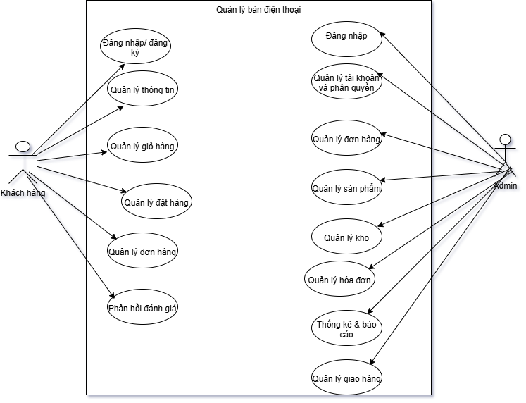
Hình 2.3 Sơ đồ Use case tổng quát

Chương 3. THIẾT KẾ

3.1 MÔ HÌNH DỮ LIỆU

Mô hình dữ liệu mức ý niệm
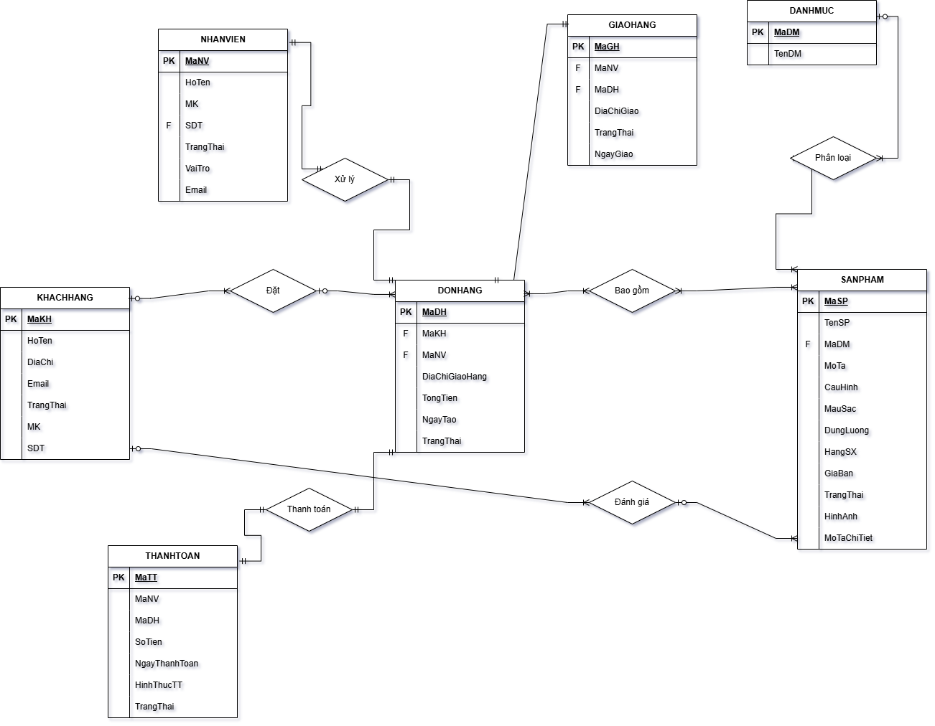

Mô hình dữ liệu mức luận lý
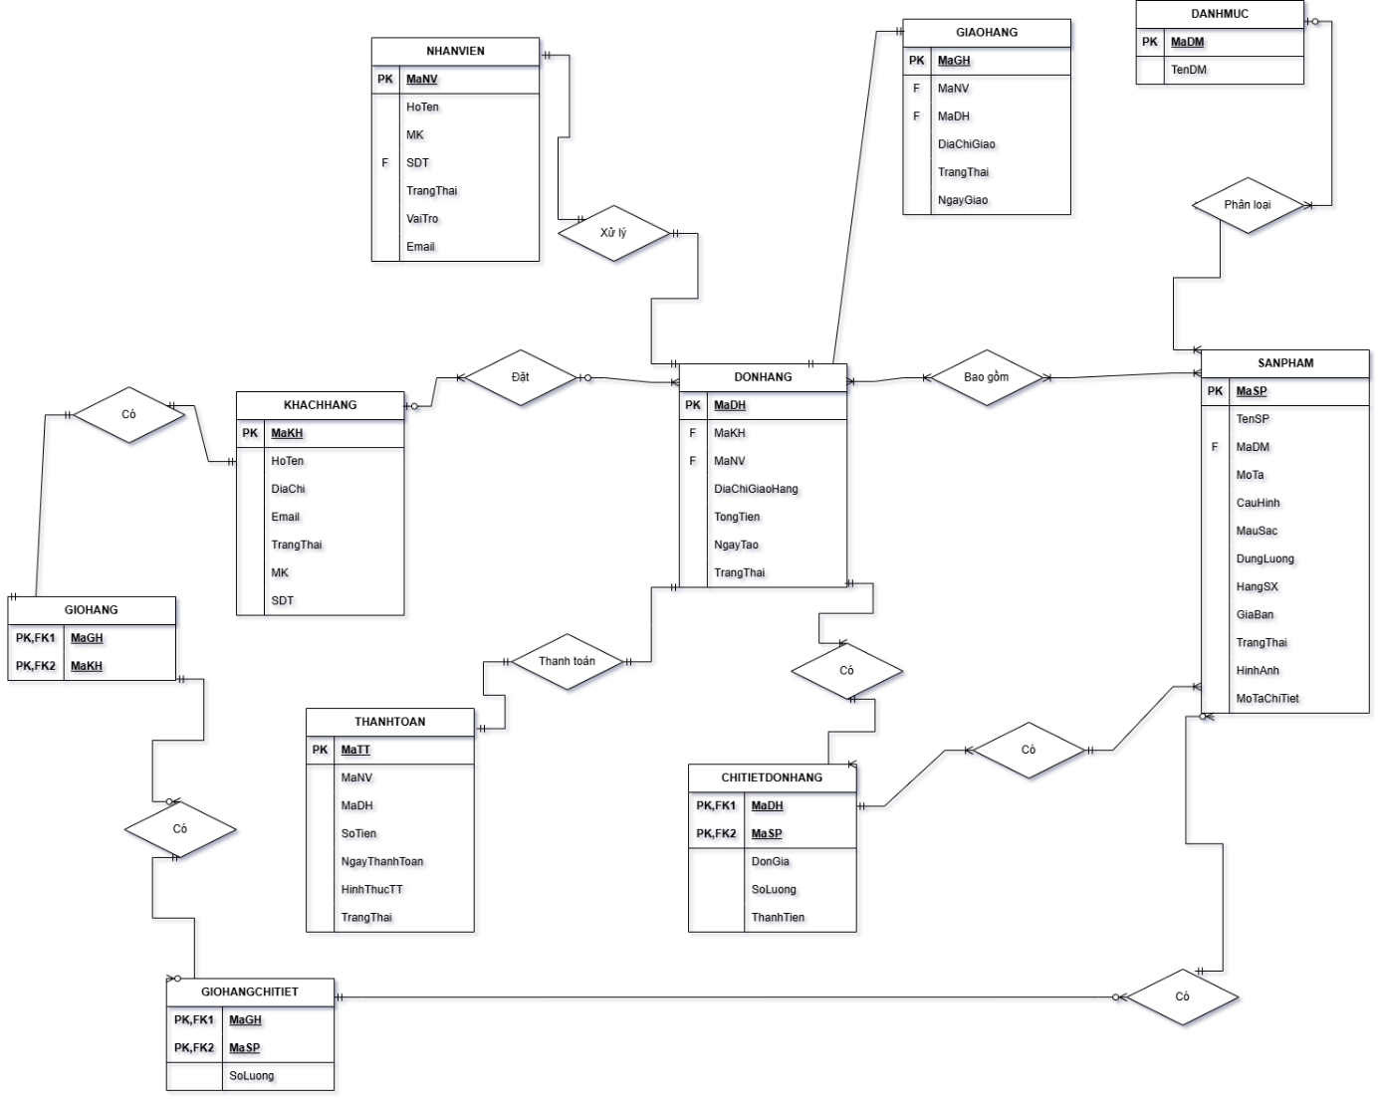

Mô hình dữ liệu mức vật lý
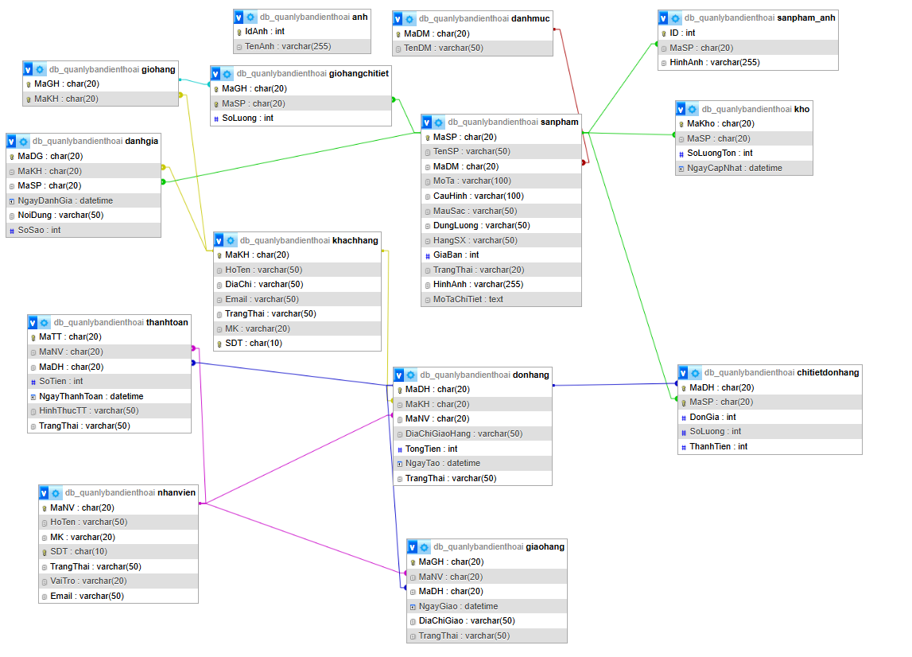

3.2 MÔ HÌNH XỬ LÝ

3.2.1 Use case chi tiết
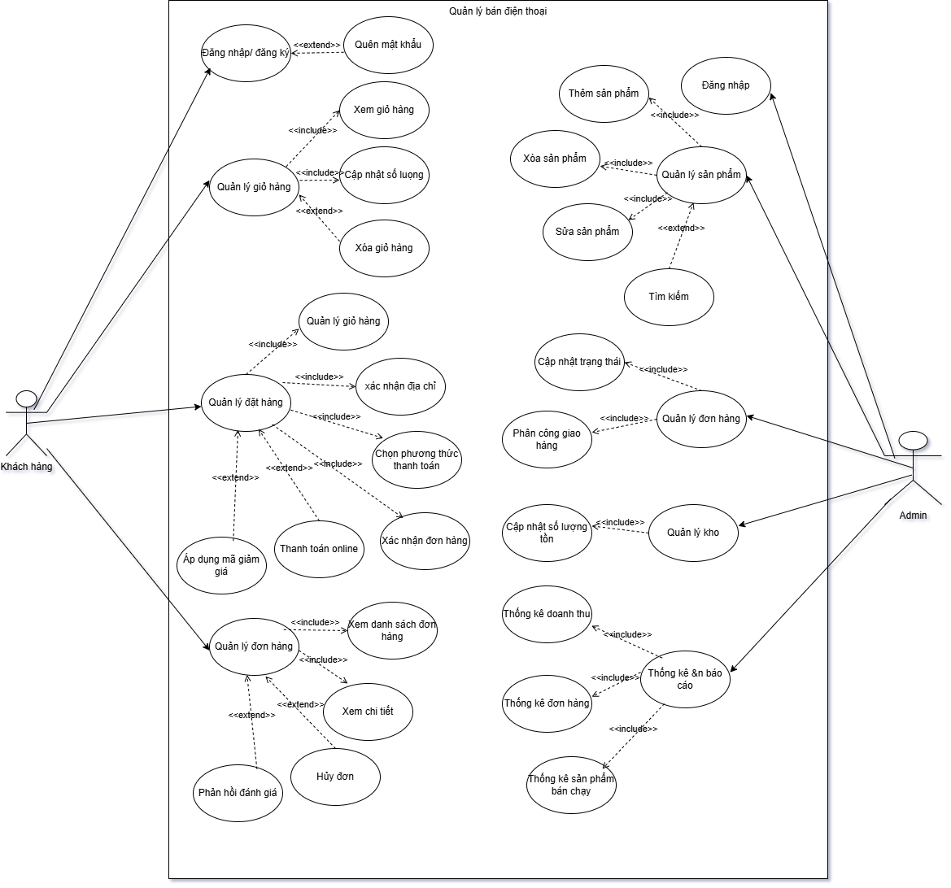

3.2.1.1 Bảng mô tả use case Đăng nhập / đăng ký
Mục | Nội dung
Actor | Khách hàng
Mô tả | Cho phép khách hàng đăng nhập hoặc đăng ký tài khoản
Use case Extend | Quên mật khẩu
Điều kiện | Người dùng chưa đăng nhập
Kết quả | Đăng nhập thành công vào hệ thống

3.2.1.2 Bảng mô tả use quản lý giỏ hàng
Mục | Nội dung
Actor | Khách hàng
Mô tả | Quản lý các sản phẩm trong giỏ hàng
Use case Include | Xem giỏ hàng, Cập nhật số lượng
Use case Extend | Xóa giỏ hàng
Điều kiện | Người dùng chưa đăng nhập
Kết quả | Giỏ hàng được cập nhật

3.2.1.3 Bảng mô tả use case quản lý đặt hàng
Mục | Nội dung
Actor | Khách hàng
Mô tả | Thực hiện đặt mua sản phẩm
Use case Include | Quản lý giỏ hàng, Xác nhận địa chỉ, Chọn phương thức thanh toán, Xác nhận đơn hàng
Use case Extend | Áp dụng mã giảm giá, Thanh toán online
Điều kiện | Giỏ hàng không rỗng
Kết quả | Đơn hàng được tạo

3.2.1.4 Bảng mô tả use case quản lý đơn hàng
Mục | Nội dung
Actor | Khách hàng
Mô tả | Xem và theo dõi các đơn hàng đã đặt
Use case Include | Xem danh sách đơn hàng, Xem chi tiết
Use case Extend | Hủy đơn, Phản hồi đánh giá
Điều kiện | Khách hàng đã đăng nhập
Kết quả | Thông tin đơn hàng được hiển thị

3.2.1.5 Bảng mô tả use case quản lý sản phẩm
Mục | Nội dung
Actor | Admin
Mô tả | Quản lý thông tin sản phẩm
Use case Include | Thêm sản phẩm, Sửa sản phẩm, Xóa sản phẩm
Use case Extend | Tìm kiếm
Điều kiện | Admin đã đăng nhập
Kết quả | Thông tin sản phẩm được cập nhật

3.2.1.6 Bảng mô tả use case quản lý đơn hàng
Mục | Nội dung
Actor | Admin
Mô tả | Xử lý và cập nhật trạng thái đơn hàng
Use case Include | Cập nhật trạng thái, Phân công giao hàng
Điều kiện | Admin đã đăng nhập
Kết quả | Đơn hàng được xử lý

3.2.1.7 Bảng mô tả use case quản lý kho
Mục | Nội dung
Actor | Admin
Mô tả | Quản lý số lượng tồn kho
Use case Include | Cập nhật số lượng tồn
Điều kiện | Admin đã đăng nhập
Kết quả | Tồn kho được cập nhật

3.2.1.8 Bảng mô tả use case thống kê & báo cáo
Mục | Nội dung
Actor | Admin
Mô tả | Thống kê và báo cáo hoạt động bán hàng
Use case Include | Thống kê doanh thu, Thống kê đơn hàng, Thống kê sản phẩm bán chạy
Điều kiện | Admin đã đăng nhập
Kết quả | Báo cáo được hiển thị

Sơ đồ tuần tự

Sơ đồ tuần tự quản lý đặt hàng của khách hàng
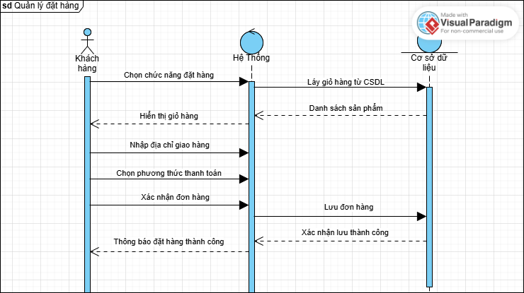

Sơ đồ tuần tự quản lý đơn hàng của admin
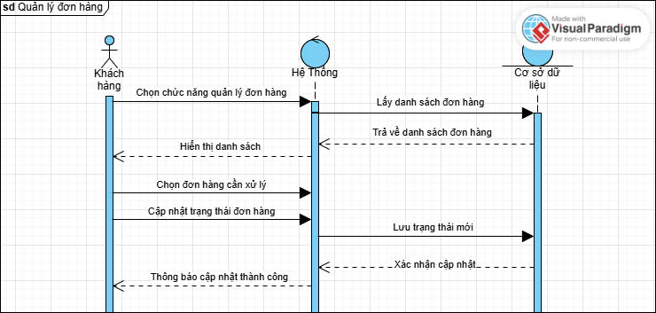

Sơ đồ hoạt động

Sơ đồ hoạt động đăng nhập/ đăng ký
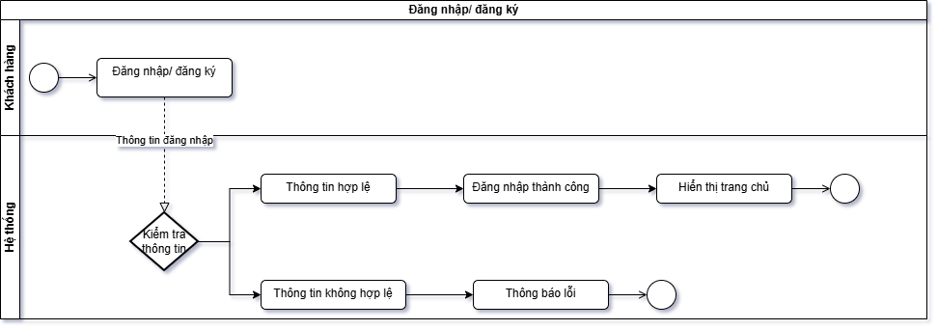

Sơ đồ hoạt động quản lý giỏ hàng
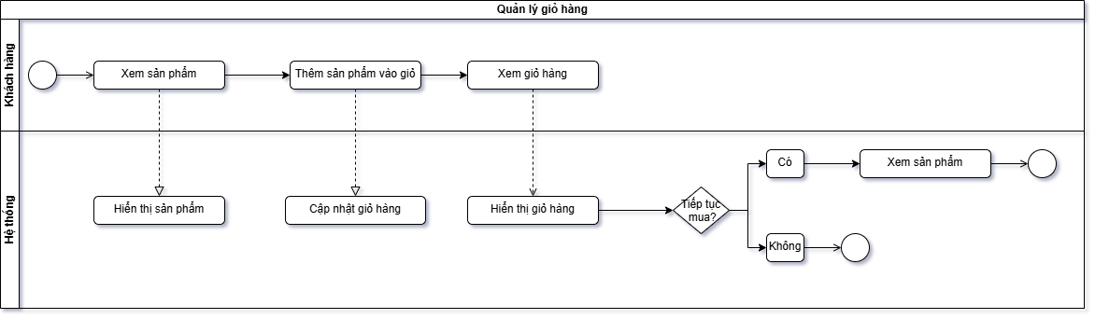

Sơ đồ hoạt động quản lý đặt hàng
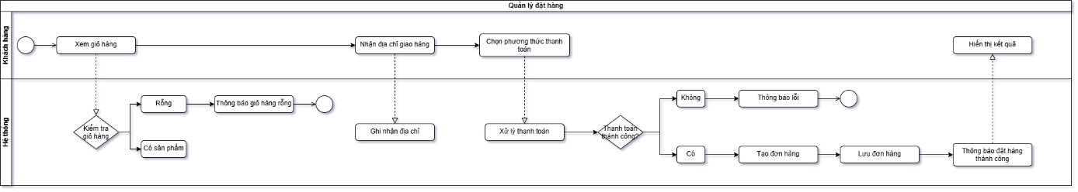

Sơ đồ hoạt động quản lý đơn hàng
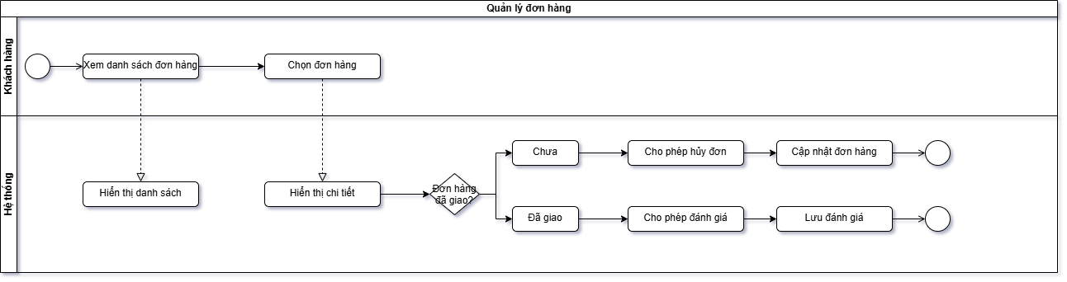

Sơ đồ hoạt động quản lý sản phẩm
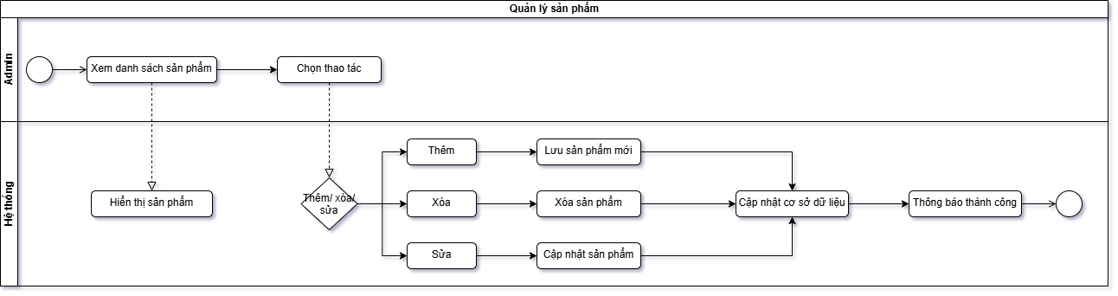

Sơ đồ hoạt động quản lý đơn hàng – admin
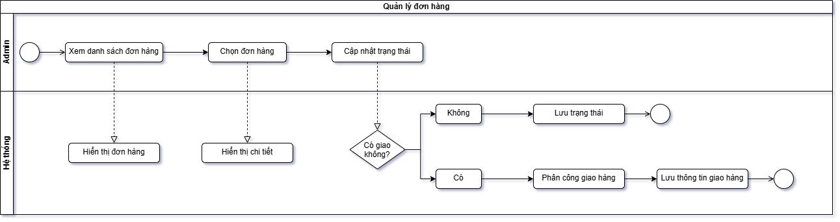

Sơ đồ hoạt động quản lý kho
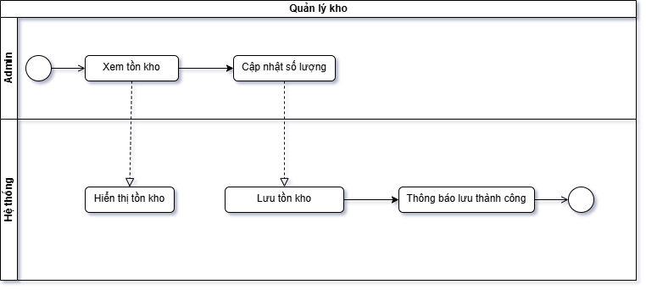

Sơ đồ hoạt động thống kê & báo cáo
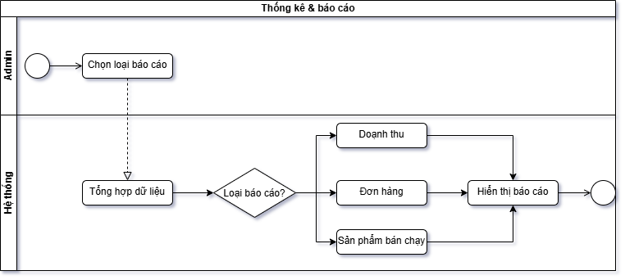

3.3 HỆ THỐNG MÀN HÌNH

3.4 HỆ THỐNG BÁO BIỂU

Chương 4. KẾT LUẬN

4.1 KẾT QUẢ ĐỐI CHIẾU VỚI MỤC TIÊU

4.2 CÁC VẤN ĐỀ CÒN TỒN ĐỌNG

4.3 MỞ RỘNG

